СКРИПКА

Класс скрипки был в ДШИ с начала ее создания, за многие годы творческой работы И.Е.Грибова воспитала не одно поколение юных музыкантов, прививая любовь к ансамблевой игре. С 2009 года в школе преподает выпускница Тбилисской консерватории Марина Ивановна Назарова. Методическая работа М.И.Назаровой «Современные педагогические технологии в проектировании учебного процесса образовательной организации» включена в сборник Всероссийской научно-практической конференции с международным участием. Класс скрипки сегодня – 12 учащихся и 2 ученика подготовительного класса. Успешно выступает на концертах и конкурсах скрипачей Э.Косарева.
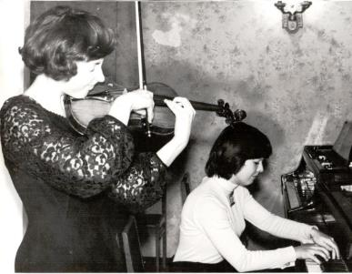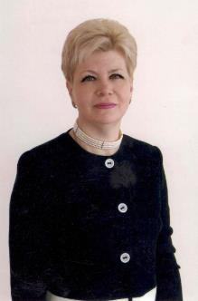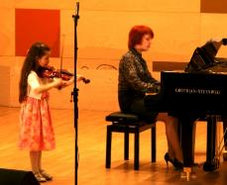

«ВДОХНОВЕНИЕ – ЭТО ТАКАЯ ГОСТЬЯ, КОТОРАЯ НЕ ЛЮБИТ ПОСЕЩАТЬ ЛЕНИВЫХ» - (П.И.Чайковский).
Музыкальная одареннось, помноженная на трудолюбие, дает прекрасные плоды. Гордимся своими учениками, которые завершили музыкальное образование в музыкальном училище, особенную гордость вызывают выпускники консерваторий. Многие вернулись в школу и стали педагогами. Сегодня в ДШИ работают «наши дети» - Татьяна Врублевская, Лариса Кружалова, Мария Волкова, Татьяна Барсукова, Виктор Климин, Яна Киреева, Татьяна Новгородова, Николай Полубояров, Анна Лысикова. Другие стали артистами оперы и балета, солистами хоровых коллективов, военными дирижерами, артистами театра и кино, преподавателями других учебных заведений.
